**Строение и разнообразие цветков**

***Задание: Заполните все необходимые схемы по мере изучения нового материала***

**Цветок** - _____________________________________________________________________________________

1. ***Строение цветка***

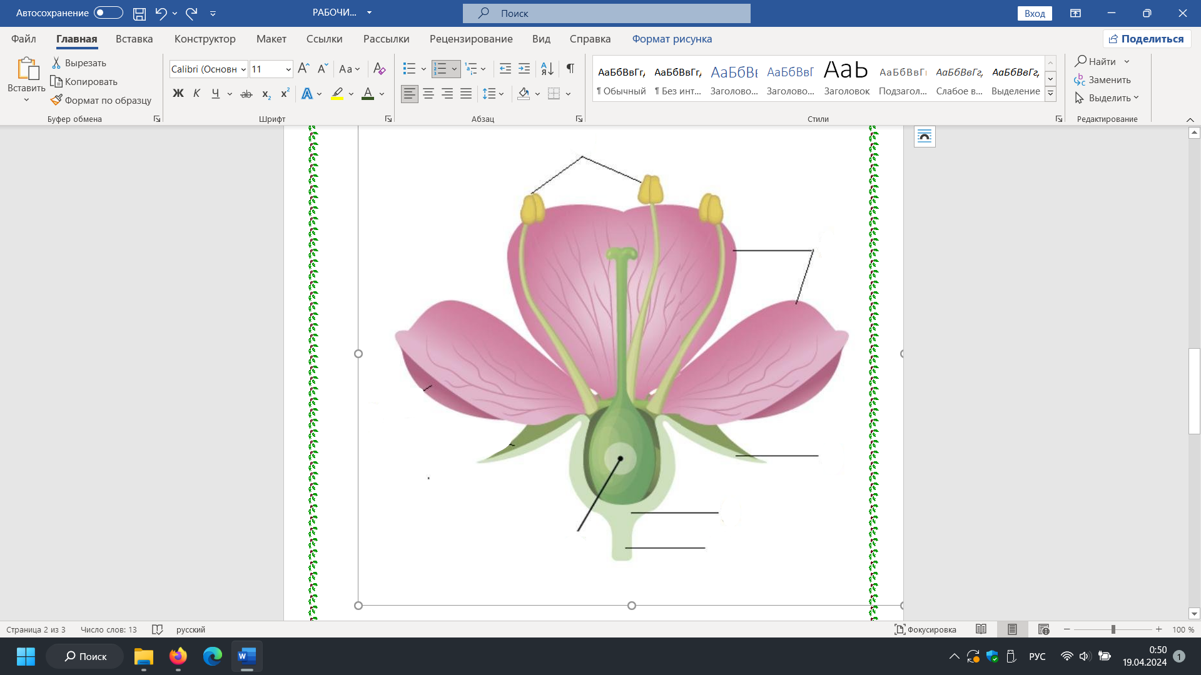

***Главные части цветка***

**♂ ♀**

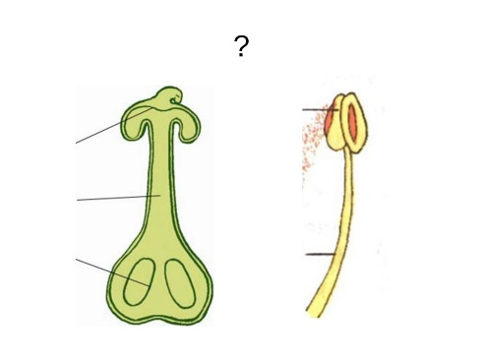 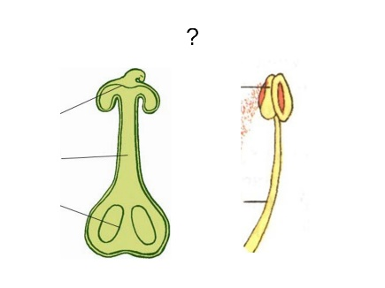

1. ***Классификация цветков***

***Цветок***

*С двойным околоцветником*

*С простым околоцветником*

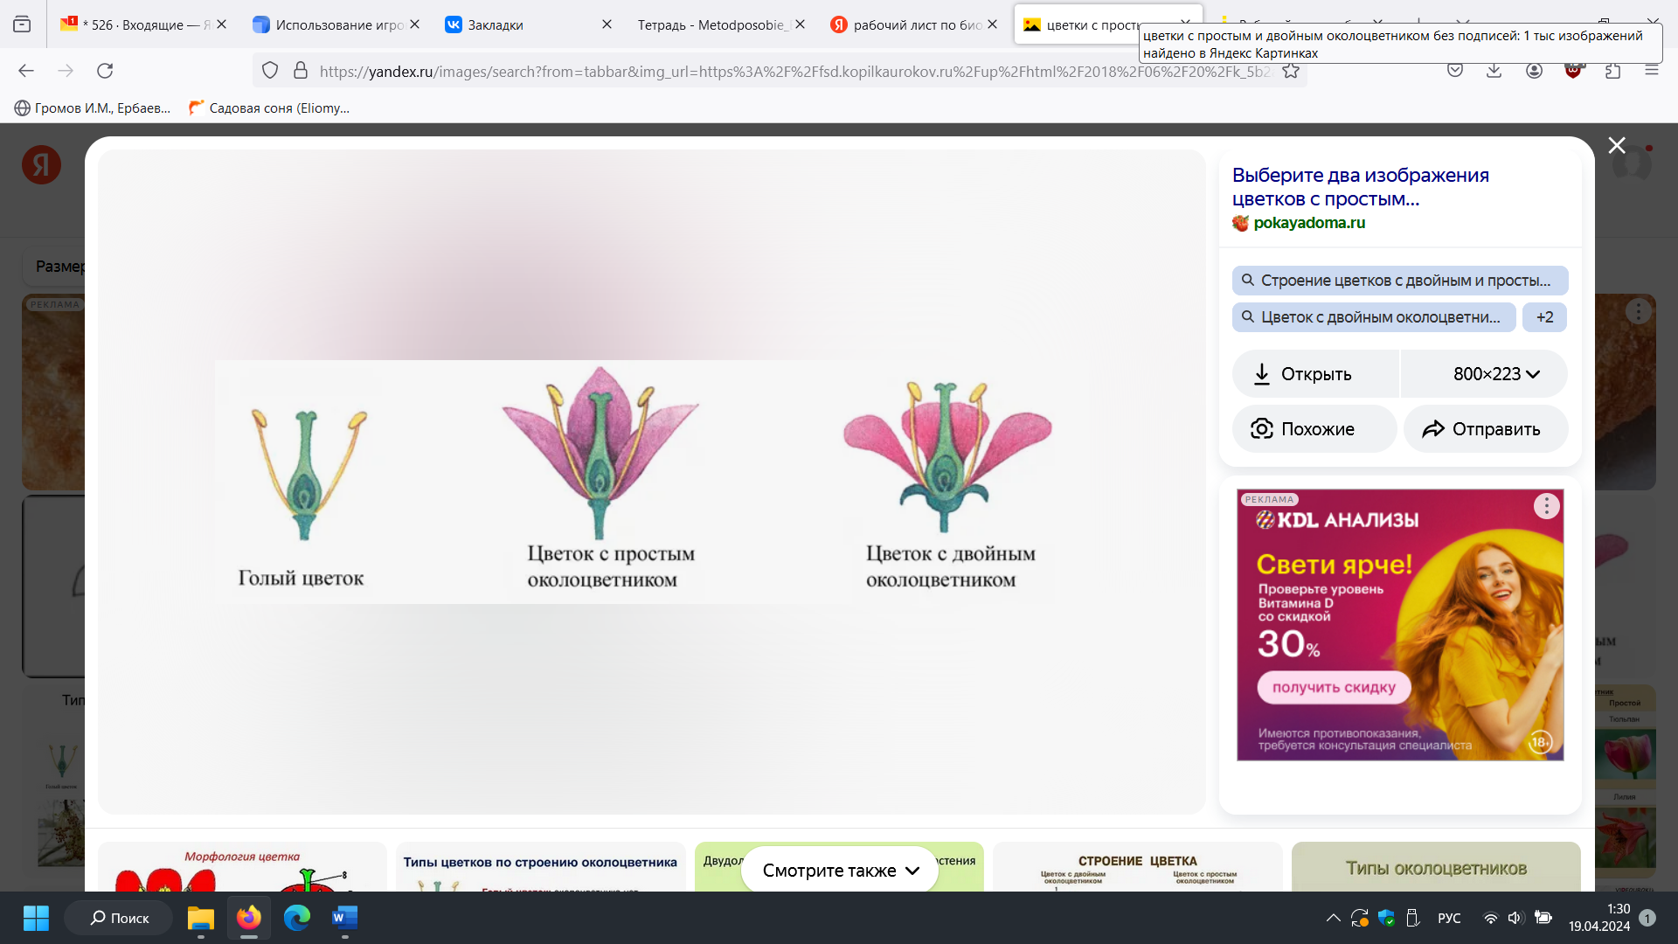 ***Цветок*** 

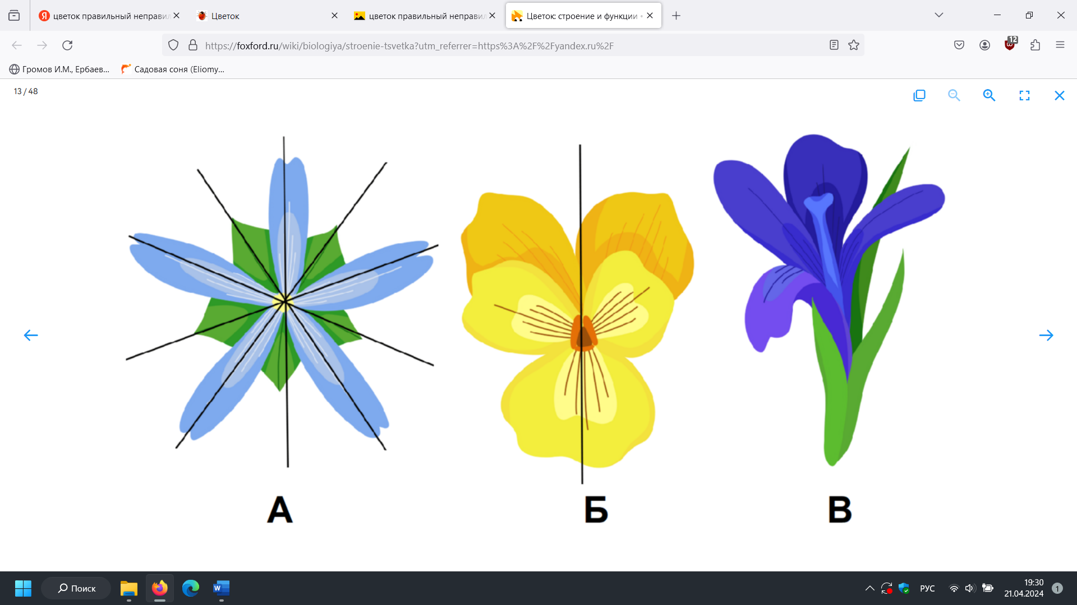  

**Цветок**

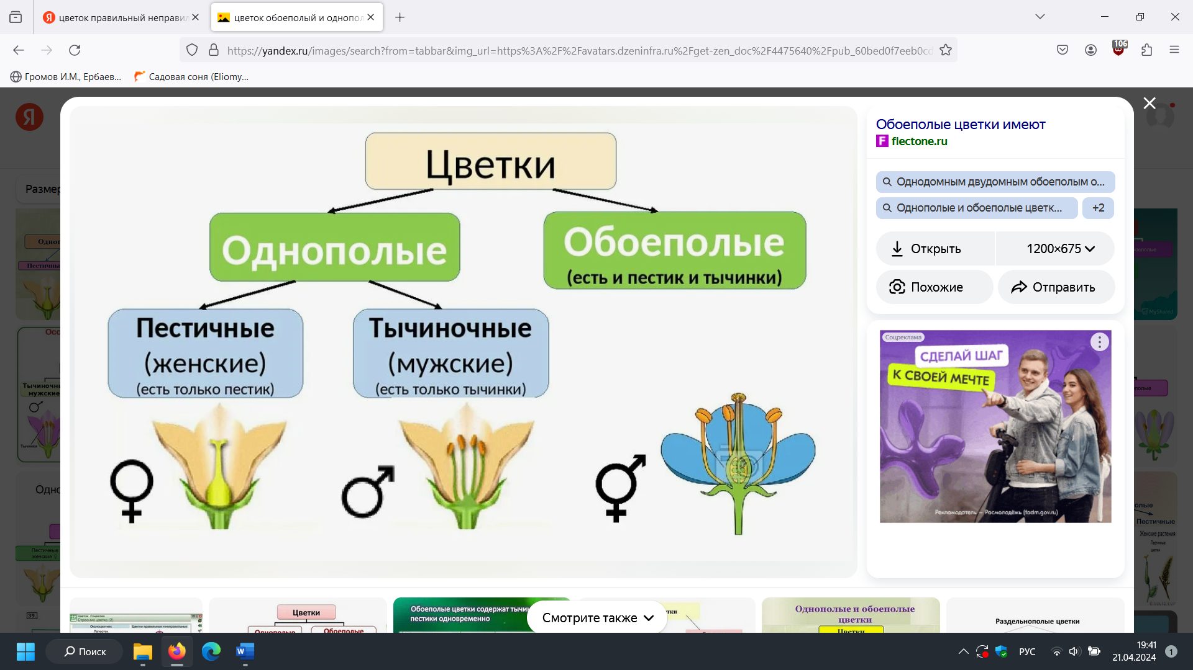



**Растения**

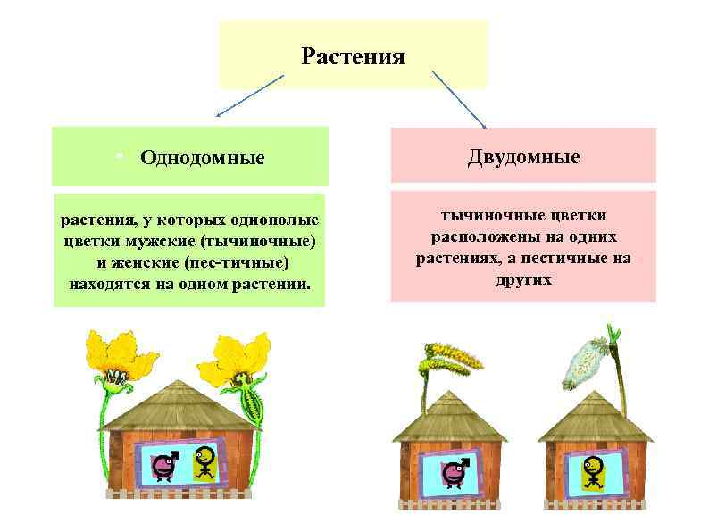 

____________________________________________________________________________________________________________________________________________________________________________________________________________________________________

____________________________________________________________________________________________________________________________________________________________________________________________________________________________________

**Формула цветка**-_______________________________________________________________________________

_______________________________________________________________________________________________

**Диаграмма цветка - _____________________________________________________**

**__________________________________________________________________**

